20230404| 大五班

Daily life

「来园情况」
今日星期二，共有31人来园。

「区域游戏」
今天我们在区域游戏时间里玩了哪些好玩的游戏，一起来看一看吧！
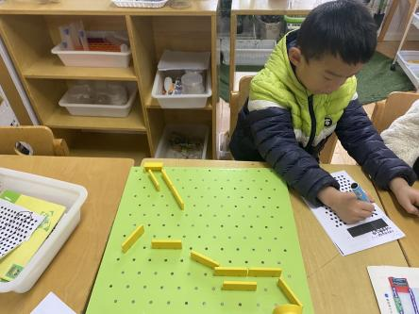 | 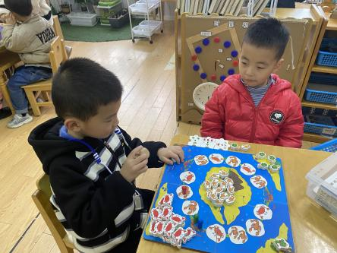 | 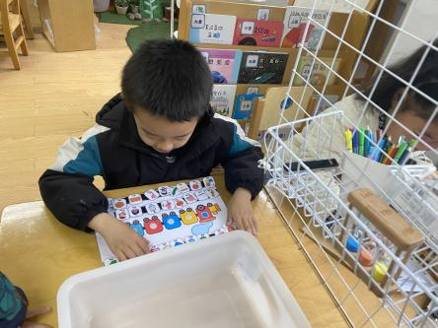
我们在玩小球扑通的游戏呢。设计好小球需要走的路线。 | 我们在玩虾兵蟹将，看看谁赢了。 | 我在玩词语接龙，找到有星字的最前面的词语，依次接龙。
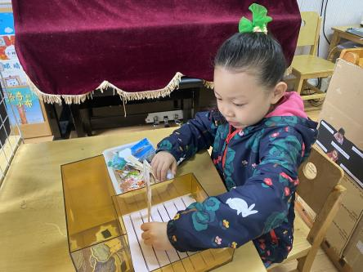 | 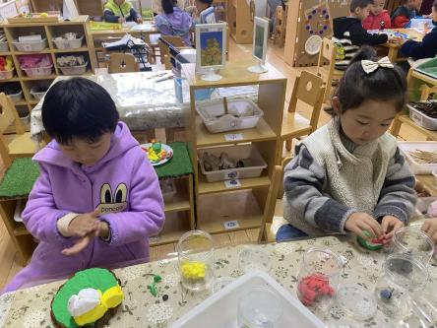 | 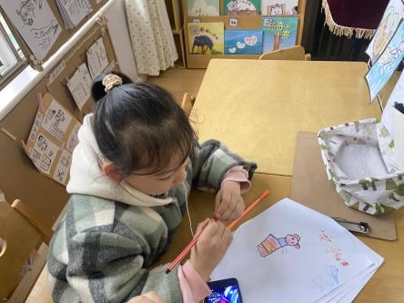
我们在图书区玩故事盒子，创编故事。 | 我们在美工区玩超轻粘土，在木片上做立体作品。 | 我在图书区听故事，并且将它绘画记录下来。
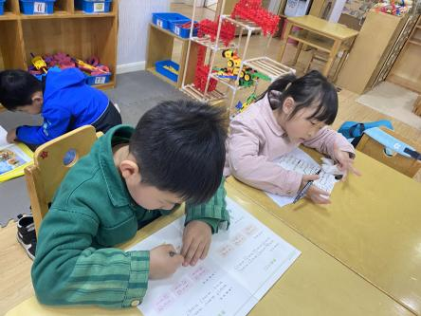
我在玩叠叠乐的游戏呢。

「午餐」
今天的午餐是花生饭，鸭肉豆腐干，鸡毛菜油面筋，喝的是番茄土豆汤。
